**XXIII Региональная научно-практическая конференция «Высшая математика и школа»**

22 апреля 2017 года в Карагандинском Государственном университете на базе факультета Математики и информационных технологий проходила XXIII Региональная научно-практическая конференция «Высшая математика и школа». Участие в конференции приняли 209 учащихся школ Карагандинской, Акмолинской и Жамбылской областей, которые представили 196 проектов по различным направлениям математики и информатики. Свой проект «Линейка в геометрических построениях. Решение задач на построение одной линейкой», подготовленный под руководством учителя математики АСШ №2 Хоревой Л.В., на конференции представил учащийся 9 «А» класса Аршалынской средней школы №2 Сергей Череповский. Сергей отлично выступил, отвечал на вопросы, отстаивал свою точку зрения и в результате получил Диплом 1 степени в номинации «Прикладная геометрия». На втором месте учащийся 10 класса школы-гимназии №3 г.Караганды. Поздравляем!

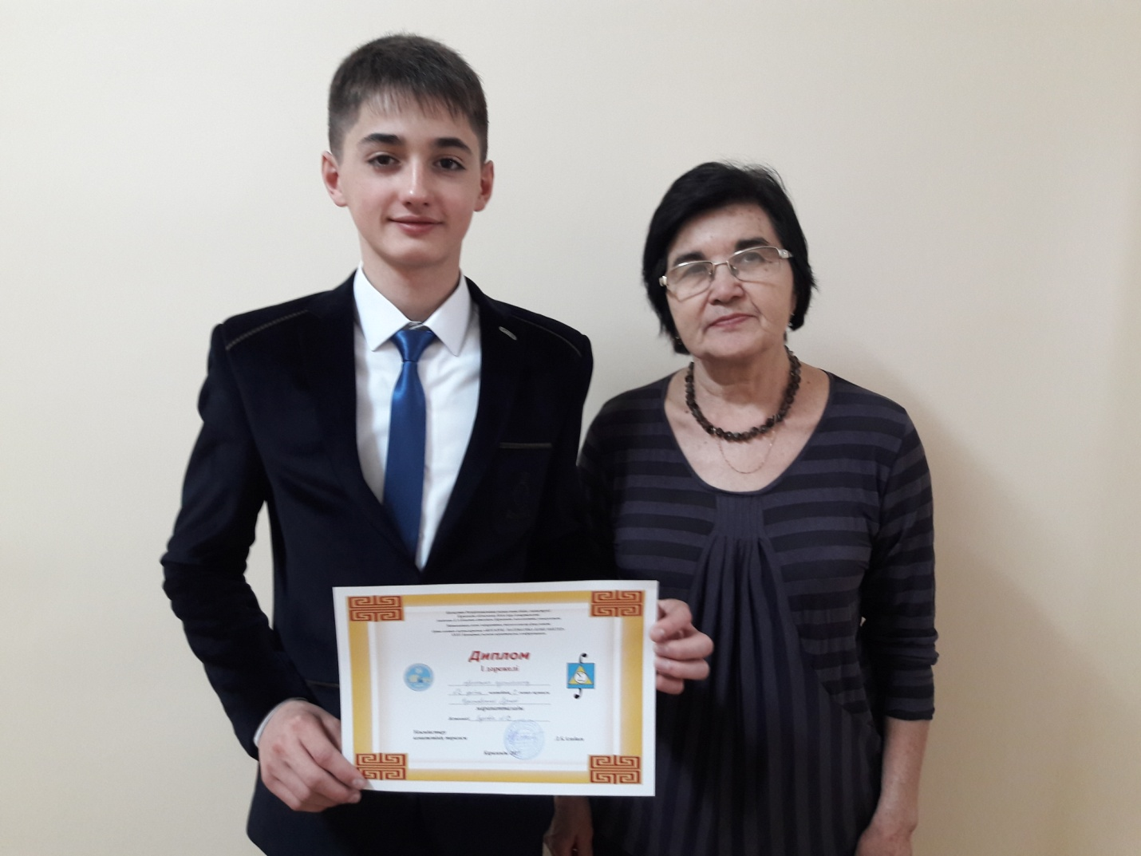

На снимке: Сергей Череповский и председатель жюри, к. ф.м. н., профессор кафедры алгебры, математической логики и геометрии им. проф. Т.Г.Мустафина Макажанова Т.Х.

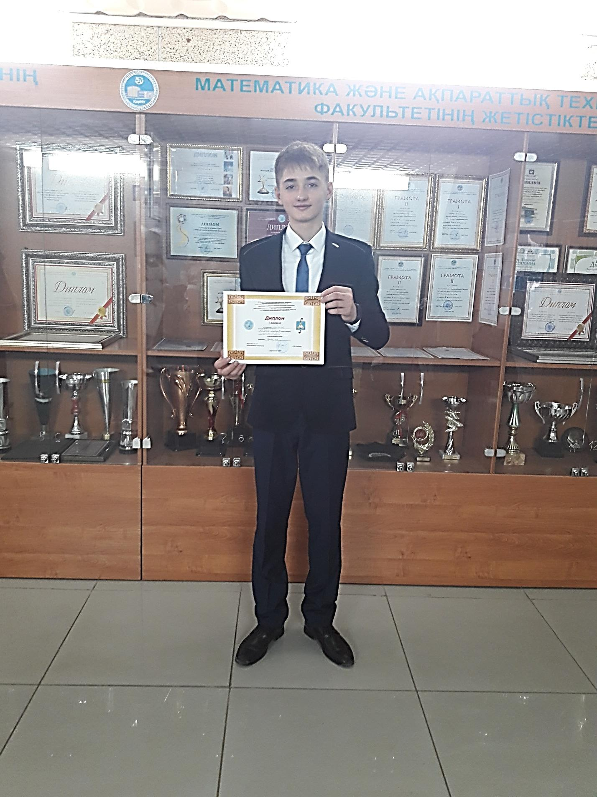

Учитель математики - Хорева Л.В.